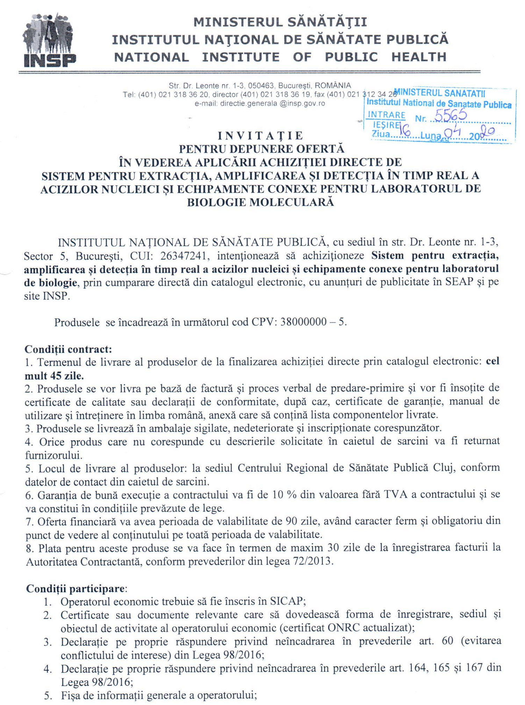

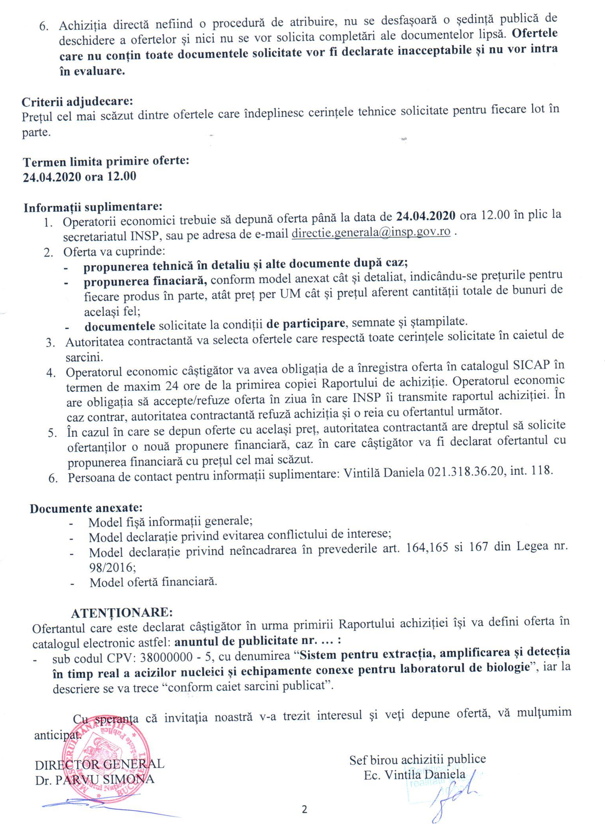
Ofertant
.....................................
(denumirea/numele)

INFORMATII GENERALE

- Denumirea/numele:
- Codul fiscal:
- Adresa sediului central:
- Telefon:
Fax:
E-mail:
Cont Trezorerie:
- Certificatul de inmatriculare/inregistrare:
- Activitati CAEN pentru care exista autorizare ………………. (se va preciza codul CAEN corespondent obiectului acordului-cadru)
- Cifra de afaceri pe ultimii 3 ani:

Cifra de afaceri in domeniul de activitate specific obiectului contractului

Anul | Valoare  Moneda | Curs de schimb | Echivalent LEI
2017
2018
2019
Media cifrei de afaceri

Semnătura ofertantului sau a reprezentantului ofertantului .....................................................
Numele şi prenumele semnatarului .....................................................
Capacitate de semnătura .....................................................
Detalii despre ofertant
Numele ofertantului .....................................................
Ţara de reşedinţă .....................................................
Adresa .....................................................
Adresa de corespondenţă (dacă este diferită) .....................................................
Telefon / Fax .....................................................
Data .....................................................
Totodată, declar ca am luat la cunoştinţa de prevederile « Falsul în Declaraţii » din Codul Penal referitor la « Declararea necorespunzătoare a adevărului, făcuta unui organ sau instituţii de stat ori unei alte unităţi în vederea producerii unei consecinţe juridice, pentru sine sau pentru altul, atunci când, potrivit legii ori împrejurărilor, declaraţia făcuta serveşte pentru producerea acelei consecinte, se pedepseste cu inchisoare de la 3 luni la 2 ani sau cu amenda »

Notă: Toate câmpurile trebuie completate de ofertant sau după caz, de către reprezentantul ofertantului. Aceasta declaraţie, în cazul asocierii, se va prezenta de către fiecare membru în parte, semnata de reprezentantul sau legal.

Operator Economic
..........................
(denumirea)

DECLARAȚIE PRIVIND CONFLICTUL DE INTERESE

Subsemnatul __________________________________, reprezentant împuternicit al _____________________________________(denumirea si datele de identificare ale operatorului economic)

declar pe propria răspundere, sub sancţiunea excluderii din procedură şi sub sancţiunile aplicate faptei de fals în acte publice, că nu mă aflu în situaţia prevăzută la art. 60 din Legea nr. 98/2016 privind achizitiile publice.

In sensul celor de mai sus, depun anexat prezentei declarații Certificat constatator eliberat de eliberat de Ministerul Justiției - Oficiul Registrului Comerțului (sau echivalent în cazul persoanelor juridice străine) [SAU] Extras din Registrul acționarilor, certificate de administrator, în cazul societăților pe acțiuni.

Subsemnatul declar că informaţiile furnizate sunt complete şi corecte în fiecare detaliu şi înţeleg că autoritatea contractantă are dreptul de a solicita, în scopul verificării şi confirmării declaraţiilor, orice documente doveditoare de care dispun.

Semnătura ofertantului sau a reprezentantului ofertantului .....................................................
Numele şi prenumele semnatarului .....................................................
Capacitate de semnătura .....................................................
Detalii despre ofertant
Numele ofertantului .....................................................
Ţara de reşedinţă .....................................................
Adresa .....................................................
Adresa de corespondenţă (dacă este diferită) .....................................................
Telefon / Fax .....................................................
Data .....................................................

Totodată, declar ca am luat la cunoştinţa de prevederile « Falsul în Declaraţii » din Codul Penal referitor la « Declararea necorespunzătoare a adevărului, făcuta unui organ sau instituţii de stat ori unei alte unităţi în vederea producerii unei consecinţe juridice, pentru sine sau pentru altul, atunci când, potrivit legii ori împrejurărilor, declaraţia făcuta serveşte pentru producerea acelei consecinte, se pedepseste cu inchisoare de la 3 luni la 2 ani sau cu amenda »

Anexa a declarației privind evitarea conflictului de interes

TABEL
CU PERSOANELE CARE DETIN FUNCTII DE CONDUCERE
IN CADRUL INSTITUTIEI

Nume Prenume | Funcție
PÂRVU SIMONA | Director general
Harabagiu Steluța | Director Gen. Adj. Economic
Vintilă Daniela | Presedinte comisie evaluare
Podaru Luciana | Membru comisie evaluare
Chiran Carmen | Membru comisie evaluare
Romana Rebreanu | Membru comisie evaluare
Timar Domnosie | Membru comisie evaluare
Radu Rodica | Membru de rezerva comisie evaluare
Zidaru Raluca | Membru de rezerva comisie evaluare
Szilagyi Agi Katalin | Membru de rezerva comisie evaluare
Tomescu Mihnea | Membru de rezerva comisie evaluare

Operator Economic
..........................
(denumirea)

DECLARATIE privind neincadrarea in art. 164, 165, 167

din Legea nr. 98/2016

Subsemnatul, ................................. reprezentant imputernicit al ............. (denumirea operatorului economic), in calitate de candidat/ofertant/ofertant asociat/tert sustinator al candidatului/ofertantului, la procedura de ................. (se mentioneaza procedura) pentru atribuirea contractului avand ca obiect ...... .......... (denumirea produsului, serviciului sau lucrarii), codul CPV......., la data de ................ (zi/luna/an), organizata de ............ (denumirea autoritatii contractante), declar pe propria raspundere ca nu ma aflu in vreuna din situatiile prevazute la art. 164, 165, 167 din Legea nr. 98/2016 privind achizitiile publice.

Subsemnatul declar ca informatiile furnizate sunt complete si corecte in fiecare detaliu si inteleg ca autoritatea contractanta are dreptul de a solicita, in scopul verificarii si confirmarii declaratiilor, orice documente doveditoare de care dispun.
Inteleg ca in cazul in care aceasta declaratie nu este conforma cu realitatea sunt pasibil de incalcarea prevederilor legislatiei penale privind falsul in declaratii.

Semnătura ofertantului sau a reprezentantului ofertantului .....................................................
Numele şi prenumele semnatarului .....................................................
Capacitate de semnătura .....................................................
Detalii despre ofertant
Numele ofertantului .....................................................
Ţara de reşedinţă .....................................................
Adresa .....................................................
Adresa de corespondenţă (dacă este diferită) .....................................................
Telefon / Fax .....................................................
Data .....................................................

Totodată, declar ca am luat la cunoştinţa de prevederile referitoare la « Falsul în Declaraţii » din Codul Penal legate de « Declararea necorespunzătoare a adevărului, făcuta unui organ sau instituţii de stat ori unei alte unităţi în vederea producerii unei consecinţe juridice, pentru sine sau pentru altul, atunci când, potrivit legii ori împrejurărilor, declaraţia făcuta serveşte pentru producerea acelei consecinţe, se pedepseşte cu închisoare de la 3 luni la 2 ani sau cu amenda »
Notă: Toate câmpurile trebuie completate de ofertant sau după caz, de către reprezentantul ofertantului.

Operator Economic
..........................
(denumirea)

FORMULAR DE OFERTĂ (PROPUNERE FINANCIARA)

pentru atribuirea contractului

1. Examinand documentatia de atribuire, subsemnatii............................., reprezentanti ai ofertantului _________________________________________________(denumirea/numele ofertantului), ne oferim ca, in conformitate cu prevederile si cerintele cuprinse in documentatia mai sus mentionata, sa furnizam.............., pentru lotul …………. (denumirea produselor) pentru suma de .......................................lei platibilă după recepţia produselor respective, la care se adaugă TVA în valoare de ................................................lei (suma în litere şi în cifre) conform legii;

2. Ne angajam sa mentinem aceasta oferta valabila pentru o durata de _______ zile, (durata in litere si cifre), respectiv pana la data de ___________________ (ziua/luna/anul), si ea va ramane obligatorie pentru noi si poate fi acceptata oricand inainte de expirarea perioadei de valabilitate.

3 Pana la incheierea si semnarea contractului aceasta oferta, impreuna cu comunicarea transmisa de dumneavoastra, prin care oferta noastra este stabilita castigatoare, vor constitui un contract angajant intre noi.

4. Precizam ca:
|x| nu depunem oferta alternativa. |_| depunem oferta alternativa.

Semnătura ofertantului sau a reprezentantului ofertantului .....................................................
Numele şi prenumele semnatarului .....................................................
Capacitate de semnătura .....................................................
Detalii despre ofertant
Numele ofertantului .....................................................
Ţara de reşedinţă .....................................................
Adresa .....................................................
Adresa de corespondenţă (dacă este diferită) .....................................................
Telefon / Fax .....................................................
Data .....................................................

CAIETUL DE SARCINI

I.PREVEDERI GENERALE:
Caietul de sarcini face parte integrantă din documentaţia pentru atribuirea contractului şi constituie ansamblul cerinţelor pe baza cărora se elaborează de către fiecare ofertant propunerea tehnică. Caietul de sarcini conţine, în mod obligatoriu, specificaţii tehnice. Cerinţele impuse vor fi considerate ca fiind minimale.
În acest sens orice ofertă prezentată, care se abate de la prevederile Caietului de sarcini, va fi luată în considerare, dar numai în măsura în care propunerea tehnică presupune asigurarea unui nivel calitativ superior cerinţelor minimale din Caietul de sarcini. Ofertarea de produse cu caracteristici tehnice inferioare celor prevăzute în caietul de sarcini va fi declarată ofertă neconformă şi va fi respinsă.
II. MODUL DE PREZENTARE A PROPUNERII TEHNICE:
Propunerea tehnică va conţine o fişă în oglindă, un comentariu, poziţie cu poziţie a tuturor produselor solicitate, în ordinea prezentată în prezentul Caiet de sarcini.
NOTA: specificaţiile tehnice sunt minimale si obligatorii, iar specificaţiile tehnice care indica o anumita origine, sursa, producţie, un procedeu special, o marca de fabrica sau de comerţ, un brevet de invenţie, o licenţa de fabricaţie, sunt menţionate doar pentru identificarea cu uşurinţă a tipului de produs si NU au ca efect favorizarea sau eliminarea anumitor operatori economici sau a anumitor produse. Aceste specificaţii vor fi considerate ca având menţiunea de «sau echivalent».
De asemenea solicitările de „certificate de calitate/conformitate/lot emise de producator” vor fi considerate ca avand mentiunea de „certificate de calitate/conformitate/lot emise de organisme abilitate de lege in acest sens”.
Sistem complet de testare RT-PCR si echipamente conexe
Nr. crt. | Denumire | Descriere produs | Cant totala
 | Sistem pentru extracţia,  amplificarea si detecţia in timp real a acizilor nucleici si echipamente conexe pentru laboratorul de biologie moleculara – componenta 1: Instrument Real Time PCR | Sistem pentru extracţia, amplificarea si detecţia in timp real a acizilor nucleici si echipamente conexe pentru laboratorul de biologie moleculara  Sistemul trebuie sa cuprindă următoarele componente :  1 . Instrument Real Time PCR - 1 bucata  Specificaţii tehnice:  -Aparatul sa aiba capacitatea de 96 tuburi sau microplaci cu 96 de godeuri  -Sa fie platforma cu sistem deschis pentru o gama larga de studii de PCR in timp real.  -Numărul de canale pentru măsurare sa fie de minim 5, cu spectru de detecţie/ excitaţie in intervalul minim 400-700 nm  -Sa fie livrat cu minim 5 filtre de excitaţie si minim 5 filtre de detecţie.  -Dispozitivul sa asigure realizarea de analize cantitative si calitative.  -Sistemul sa fie prevăzut cu licenţa software pentru analiza preliminară si interpretarea automata a rezultatelor.  -Sa fie pre-calibrat din fabrica pentru majoritatea fluoroforilor utilizaţi comercial ( minim 10)  -Sa fie prevăzut cu module pre-instalate pentru analiza si pentru controlul calitatii.  -Sa permita realizarea de reacţii multiplex cu detecţia concomitenta a pana la 5 ținte intr-un volum de reacţie redus de pana la 10 µl  -Sa faca verificare automata la pornirea aparatului a parametrilor de funcţionare a PCR.  -Sa aiba intervalul de temperatura al blocului termic intre 0...100°C.  -Graficele si tabelele de date sa poata fi salvate si tipărite, exportate in fişiere de tip Excel, Word sau PowerPoint  -Sa permita emiterea de rapoarte care conţin caracteristicile protocolului  -Sa detecteze pana la 1 copie a secvenţei ținta din genom  -Sa aiba afisaj si sistem de operare tip touch sau taste care sa permita operarea si in cazul defectării laptopului  -Modul de analiza a datelor sa se faca prin: analiza PCR end-point, discriminare alelica, analiza curbei de topire, cuantificare PCR cu curba standard, analiza expresiei genice prin cuantificare relativa sau expresie normalizată cu gene de referinţa multiple si determinarea eficientei individuale a reacţiilor  -Trebuie sa aiba marcaje CE si IVD.  -Sa aiba greutate maxim 60 kg  -Alimentare: 230 V/50/60 Hz  -Manual de operare in limba romana.  -Echipamentul sa fie nou, neutilizat in scopuri  demonstrative, fabricat cu cel mult 1 an înainte de data livrării.  -Se solicită o garanţie de minim 24 luni  -In oferta se vor preciza condiţii post-garanţie si perioada de timp post-garanţie pentru care furnizorul poate asigura piese de schimb si consumabile, perioadă care nu poate fi mai scurtă de 5 ani.  -Instalarea şi punerea în funcţiune sa fie efectuată de către furnizor  -La instalare sa se efectueze validarea metodei cu un kit de testare de minim 50 probe  -Sa se asigura training pe aplicaţii timp de minim 5 zile pentru 4 persoane la sediul beneficiarului  -Se va prezenta declaraţia de conformitate de la producător. -Ofertantul si producătorul trebuie sa fie acreditaţi ISO 9001.  -In perioada de garanţie si post-garantie timpul maxim pentru intervenţie service 48 ore.  Accesorii obligatorii (a se livra cu aparatul):  •Imprimanta 1 bucata  Specificaţii:  -Mod de printare: color, monocrom  -Tehnologie printare: laserjet  -Conectivitate: wifi si reţea  -Format general imprimanta: A4, A5  -Viteza printare monocrom: minimum 10 ipm  -Viteza printare color: minimum 5 ipm  • Unitate de control tip laptop 1 bucata  Specificaţii:  -Procesor tip minim i5 sau echivalent;  Hard Disk tip SSD cu capacitate stocare minim 256 GB;  Sistem de operare Windows 10 sau echivalent;  Licenţa pachet Microsoft Office.  •UPS 1 bucata  Specificaţii: ;  -Putere: minimum 1500 VA  -Voltaj: 220-230-240 Vac  -Frecventa: 50/60 Hz  -Toleranta frecventa: 50 Hz ± 5% / 60 Hz ± 5%  -Factor putere: > 0.99 | 1 buc.
- 2. | Instrument de extracţie automata pentru acizi nucleici | Instrument de extracţie automata pentru acizi nucleici  Specificaţii tehnice:  -Sa permită extracţia ADN si ARN din bacterii, virusuri, paraziţi, fungi.  -Sa aiba protocoale incorporate care sa fie create pentru extracţia acizilor nucleici din diverse tipuri de probe ca: sânge integral, ser, plasma, celule, urina, sputa, materii fecale (Cary-Blair), lichid cefalorahidian, specimene de citologie lichida, tampoane (nazofaringian, vaginal, cervical, uretral, rectal), aspirat nasofaringian, lavaj bronhoalveolar.  -Capacitatea de procesare sa fie de minim 32 de extracţii simultan.  -Metoda de extracţie sa fie cu bile magnetice.  -Sa aiba lampa UV integrata, pentru a preveni contaminarea incrucisata.  -Lampa UV sa aiba o durata de viata de minim 4000 ore.  -Sa aiba display.  -Modul de operare sa permita folosirea plăcilor cu 96 godeuri sau a tuburilor singulare in vederea extracţiei simultane a 1 - 32 probe.  -Sa dispună de port USB.  -Sa dispună de bloc termic a cărui temperatura sa atinga minim 80°C.  -Purificarea acizilor nucleici sa dureze maxim 60 minute pentru 32 probe.  -Sa nu depaseasca dimenisunile W x D x H: 1100 x 800 x 950 mm si 180 kg.  -Sa utilizeze kit-uri de extracţie universale atat pentru placi cat si pentru tuburi, prin intermediul carora sa se obţină atat ADN cat si ARN din toata varietatea de probe primare enumerate, cum ar fi: sânge integral, ser, plasma, celule, urina, sputa, materii fecale, lichid cefalorahidian, specimene de citologie lichida, tampoane (nazofaringian, vaginal, cervical, uretral, rectal), aspirat nasofaringian, lavaj bronhoalveolar.  -Sa aiba marcaje CE si IVD.  -Alimentare: 230 V/50/60 Hz.  -Manual de operare in limba romana.  -Echipamentul sa fie nou, neutilizat in scopuri demonstrative, fabricat cu cel mult 1 an înainte de data livrării.  -Instalarea şi punerea în funcţiune sa fie efectuată de către furnizor  -La instalare sa se efectueze validarea metodei cu un kit extracţie pentru testare, care sa contina suficienţi reactivi pentru minim 50 de extracţii.  -Sa se asigure training pe aplicaţii timp de minim 5 zile pentru 4  persoane la sediul beneficiarului.  -Se va prezenta declaraţia de conformitate de la producător. Ofertantul si producătorul trebuie sa fie acreditaţi ISO 9001.  -Se solicită o garanţie de minim 24 luni.  -In oferta se vor preciza condiţii post-garanţie si perioada de timp post-garanţie pentru care furnizorul poate asigura piese de schimb si consumabile, perioadă care nu poate fi mai scurtă de 5 ani  -In perioada de garanţie si post-garantie timpul maxim pentru intervenţie service 48 ore.  Accesorii obligatorii (a se livra cu aparatul)  UPS 1 bucata  Specificaţii:  -Putere: minimum 1500 VA  -Voltaj: 220-230-240 Vac  -Frecventa: 50/60 Hz  -Toleranta frecventa: 50 Hz ± 5% / 60 Hz ± 5%  -Factor putere: > 0.99. | 1 buc.
- 3. | Hota de PCR, cu lampa UV si o priza electrica | Hota de PCR, cu lampa UV si o priza electrica  Specificaţii tehnice:  -Cabinet /Hota pentru PCR, dedicat pentru manipularea acizilor nucleici, cu dimensiunile exterioare (Lungime x Adâncime x înălţime) de minim 1200 x 550 x 560 mm.  -Echipamentul sa includă o lampa UV si o priza electrica in zona de lucru.  -Peretele din spate si suprafaţa de lucru sa fie realizaţi din otel inoxidabil, iar panoul frontal si pereţii laterali sa fie realizaţi din sticla  -Sa includă o lampa UV, bactericida, de 25 W cu nivel de radiaţii de minim 15 mW / cm2 / sec, ozone free  -Sa permită setarea digitala a timpului de expunere la radiaţia UV directa, in intervalul: 1 minut-24 ore sau nonstop  -Sa includă o lampa de 15 W, utilizata pentru iluminarea suprafeţei de lucru  -Cabinetul sa aiba un sistem de siguranta care sa permită oprirea automata a lămpii UV atunci când panoul frontal este ridicat.  -Alimentare: 230 V/50/60 Hz  -Echipamentul sa fie fabricat in conformitate cu următoarele standarde: EN 61326-1: 2013 si EN 61010-1: 2011.  -Manual de operare in limba romana  -Se va prezenta declaraţia de conformitate de la producător. Ofertantul si producătorul trebuie sa fie acreditaţi ISO 9001.  -Instalarea, punerea in funcţiune si instruirea personalului sa se faca de către furnizor  -Perioada de garanţie minim 24 luni  -In oferta se vor preciza condiţii post-garanţie si perioada de timp post-garanţie pentru care furnizorul poate asigura piese de schimb si consumabile, perioadă care nu poate fi mai scurtă de 5 ani  -In perioada de garanţie si post-garantie timpul maxim pentru intervenţie service 48 ore. | 1 buc.
 | Combina frigorifica pentru laborator | Combina frigorifica pentru laborator  Specificaţii tehnice:  -Sa aiba capacitate neta de 130/130 litri (frigider / congelator)  -Sa aiba interval de reglare a temperaturii 0 ⁰ C la +15 ⁰ C (frigider) si -20 ⁰ C la -5 ⁰ C (congelator)  -Sa aiba controler Microprocesor  -Sa aiba afişaj cu LED-uri  -Răcire tip Ventilator forţat (frigider, congelator).  -Modul de dezgheţare sa fie complet automat, controlat de termostat (frigider, congelator).  -Alimentare: 230 V/50/60 Hz  -Manual de operare in limba romana  -Se va prezenta declaraţia de conformitate de la producător. Ofertantul si producătorul trebuie sa fie acreditaţi ISO 9001.  -Instalarea, punerea in funcţiune si instruirea personalului sa se faca de către furnizor  -Perioada de garanţie minim 24 luni  -In oferta se vor preciza condiţii post-garanţie si perioada de timp post-garanţie pentru care furnizorul poate asigura piese de schimb si consumabile, perioadă care nu poate fi mai scurtă de 5 ani  -In perioada de garanţie si post-garantie timpul maxim pentru intervenţie service 48 ore. | 1 buc.
 | Microcentrifuga de laborator | Microcentrifuga de laborator  Specificaţii tehnice:  -Sa poata fi utilizata pentru extracţia ADN/ARN, sedimentarea componentelor biologice  -Sa prezinte un display care sa afişeze simultan valori pentru: timpul de centrifugare, viteza actuala si cea setata, forţa relativa de centrifugare.  -Sa prezinte un rotor angular conceput pentru 12 microtuburi Eppendorf.  -Sa fie livrat cu rotor pentru 12 microtuburi de 1.5/2 ml si adaptoare pentru microtuburi de 0.2 si 0.5 ml.  -Sa permită setarea unui interval de viteza cuprins intre 1000 - 14500 rpm, cu un increment de 100 rpm.  -Intervalul RCF sa fie cuprins intre 50 - 12400 x g.  -Setarea timpului de funcţionare a centrifugei sa fie de la 15 secunde la 30 minute.  -Sa prezinte semnal sonor pentu timer.  -Timpul de accelerare pana la 14500 rpm sa fie de maxim 30s.  -Dimensiunile sa nu depasteasca (WxDxH) 200x 240x 130 mm, iar greutatea sa fie de maximum 5 kg.  -Alimentare: 230 V/50/60 Hz  -Manual de operare in limba romana  -Se va prezenta, declaraţia de conformitate de la producător. Ofertantul si producătorul trebuie sa fie acreditaţi ISO 9001.  -Instalarea, punerea in funcţiune si instruirea personalului sa se faca de către furnizor  -Perioada de garanţie minim 24 luni  -In oferta se vor preciza condiţii post-garanţie si perioada de timp post-garanţie pentru care furnizorul poate asigura piese de schimb si consumabile, perioadă care nu poate fi mai scurtă de 5 ani  -In perioada de garanţie si post-garanţie timpul maxim pentru intervenţie service 48 ore. | 1 buc.
 | Centrifuga de laborator | Centrifuga de laborator  Specificaţii tehnice:  -Sa poata fi utilizata pentru sedimentarea componentelor biologice  -Sa prezinte un display LCD  -Sa fie livrata cu rotor si adaptoare pentru 12 tuburi de 4-8 ml  -Sa permită setarea unui interval de viteza cuprins intre 100 - 3000 rpm  -Sa prezinte semnal sonor pentu timer.  -Dimensiunile sa nu depaseasca(WxDxH) 500 x 500x 250 mm.  -Alimentare: 230 V/50/60 Hz  -Manual de operare in limba romana  -Se va prezenta declaraţia de conformitate de la producător. Ofertantul si producătorul trebuie sa fie acreditaţi ISO 9001.  -Instalarea, punerea in funcţiune si instruirea personalului sa se faca de către furnizor  -Perioada de garanţie minim 24 luni  -In oferta se vor preciza condiţii post-garanţie si perioada de timp post-garanţie pentru care furnizorul poate asigura piese de schimb si consumabile, perioadă care nu poate fi mai scurtă de 5 ani  -In perioada de garanţie si post-garantie timpul maxim pentru intervenţie service 48 ore. | 1 buc.
 | Vortex | Vortex  Specificaţii tehnice:  -Vortex cu o viteza cuprinsa in intervalul minim 300-3000 rpm  -Tip vortexare: continuu sau sub forma de impuls.  -Alimentare: 230 V/50/60 Hz.  -Sa fie livrat impreuna cu rotoare pentru tuburi de 1.5 ml si de 0.5 / 0.2 ml.  -Manual de operare in limba romana  -Se va prezenta declaraţia de conformitate de la producător. Ofertantul si producătorul trebuie sa fie acreditad ISO 9001.  -Instalarea, punerea in funcţiune si instruirea personalului sa se faca de catre furnizor  -Perioada de garanţie minimum 24 luni  -In oferta se vor preciza condiţii post-garanţie si perioada de timp post-garanţie pentru care furnizorul poate asigura piese de schimb si consumabile, perioadă care nu poate fi mai scurtă de 5 ani  -In perioada de, garanţie si post-garantie timpul maxim pentru intervenţie service 48 ore. | 1 buc.
 | Minicentrifuga-vortex cu funcţie spin | Minicentrifuga-vortex cu funcţie spin  Specificaţii tehnice:  - Sa aiba viteza de rotatie de minim 2000 rpm  - Sa aiba mod de funcţionare continuu sau sub forma de impuls.  - Sa prezinte funcţia spin  - Valoarea minima RCF sa fie de 500 x g.  - Dimensiunile sa nu depasteasa (WxDxH) 200x 250x 150 mm, iar greutatea sa fie de maximum 4 kg.  -Sa fie livrata cu rotor pentru strip-uri de 0.2ml compatibil  -Capacul sa fie transparent  -Alimentare: 230 V/50/60 Hz.  -Manual de operare in limba romana  -Se va prezenta declaraţia de conformitate de la producător. Ofertantul si producătorul trebuie sa fie acreditad ISO 9001.  -Instalarea, punerea in funcţiune si instruirea personalului sa se faca de catre furnizor  -Perioada de garanţie minimum 24 luni  -In oferta se vor preciza condiţii post-garanţie si perioada de timp post-garanţie pentru care furnizorul poate asigura piese de schimb si consumabile, perioadă care nu poate fi mai scurtă de 5 ani  -In perioada de, garanţie si post-garantie timpul maxim pentru intervenţie service 48 ore. | 1 buc.
 | Pipeta monocanal, cu volum de 0.1 -2.5 µl | Pipeta monocanal, cu volum de 0.1 -2.5 µl  Specificaţii tehnice:  -Pipeta trebuie sa aiba o greutate mica si sa necesite o forţa redusa de operare la aspirarea si dozarea lichidului, la ejectarea vârfului  -Sa aiba con de incarcare a vârfurilor flexibil, pe arc  -Sa aiba buton separat pentru ejectarea vârfului si buton separat pentru pipetare.  -Sa aiba inel de reglare a volumului separat de orice alt buton pentru a preveni schimbarea accidentala.  -Sa aiba afisajul volumului din 4 cifre, dispus frontal  -Sa aiba cod de culoare care indica volumul pipetei  -Sa aiba ejector separat pentru indepartarea vârfului ce necesita o forţa redusa de apasare si sa fie poziţionat ergonomic;  -Sa aiba piston uşor, din polimer organic cu rezistenta termica, rezistenta chimica la acizi si baze, la mucegai, agenţi de albire, îmbătrânire, lumina UV si abraziune.  -Sa aiba afisaj pentru calibrare si orificiu pentru ajustare: sa permită calibrarea pipetei pentru un lichid si volum specific;  -Operarea sa se poata efectua cu ajutorul unei singure mâini;  -Sa includă minim un rack de vârfuri compatibile cu pipeta.  -Sa fie insotite de Raport de calibrare  -Perioada de garanţie minim 24 luni. | 2 buc.
 | Pipeta monocanal, cu volum de 2- 20 µl | Pipeta monocanal, cu volum de 2- 20 µl  Specificaţii tehnice:  -Pipeta trebuie sa aiba o greutate mica si sa necesite o forţa redusa de operare la aspirarea si dozarea lichidului, la ejectarea vârfului  -Sa aiba con de incarcare a vârfurilor flexibil, pe arc  -Sa aiba buton separat pentru ejectarea vârfului si buton separat pentru pipetare.  -Sa aiba inel de reglare a volumului separat de orice alt buton pentru a preveni schimbarea accidentala.  -Sa aiba afisajul volumului din 4 cifre, dispus frontal  -Sa aiba cod de culoare care indica volumul pipetei  -Sa aiba ejector separat pentru indepartarea vârfului ce necesita o forţa redusa de apasare si sa fie poziţionat ergonomic;  -Sa aiba piston uşor, din polimer organic cu rezistenta termica, rezistenta chimica la acizi si baze, la mucegai, agenţi de albire, îmbătrânire, lumina UV si abraziune.  -Sa aiba afisaj pentru calibrare si orificiu pentru ajustare: sa permită calibrarea pipetei pentru un lichid si volum specific;  -Operarea sa se poata efectua cu ajutorul unei singure mâini;  -Sa includă minim un rack de vârfuri compatibile cu pipeta.  -Sa fie insotite de Raport de calibrare  -Perioada de garanţie minim 24 luni. | 2 buc.
 | Pipeta monocanal, cu volum de 20 - 200 µl | Pipeta monocanal, cu volum de 20 - 200 µl  Specificaţii tehnice:  -Pipeta trebuie sa aiba o greutate mica si sa necesite o forţa redusa de operare la aspirarea si dozarea lichidului, la ejectarea vârfului  -Sa aiba con de incarcare a vârfurilor flexibil, pe arc  -Sa aiba buton separat pentru ejectarea vârfului si buton separat pentru pipetare.  -Sa aiba inel de reglare a volumului separat de orice alt buton pentru a preveni schimbarea accidentala.  -Sa aiba afisajul volumului din 4 cifre, dispus frontal  -Sa aiba cod de culoare care indica volumul pipetei  -Sa aiba ejector separat pentru indepartarea vârfului ce necesita o forţa redusa de apasare si sa fie poziţionat ergonomic;  -Sa aiba piston uşor, din polimer organic cu rezistenta termica, rezistenta chimica la acizi si baze, la mucegai, agenţi de albire, îmbătrânire, lumina UV si abraziune.  -Sa aiba afisaj pentru calibrare si orificiu pentru ajustare: sa permită calibrarea pipetei pentru un lichid si volum specific;  -Operarea sa se poata efectua cu ajutorul unei singure mâini;  -Sa includă minim un rack de vârfuri compatibile cu pipeta.  -Sa fie insotite de Raport de calibrare  -Perioada de garanţie minim 24 luni. | 2 buc.
 | Pipeta monocanal, cu volum de 100 - 1000 µl | Pipeta monocanal, cu volum de 100 - 1000 µl  Specificaţii tehnice:  -Pipeta trebuie sa aiba o greutate mica si sa necesite o forţa redusa de operare la aspirarea si dozarea lichidului, la ejectarea vârfului  -Sa aiba con de incarcare a vârfurilor flexibil, pe arc  -Sa aiba buton separat pentru ejectarea vârfului si buton separat pentru pipetare.  -Sa aiba inel de reglare a volumului separat de orice alt buton pentru a preveni schimbarea accidentala.  -Sa aiba afisajul volumului din 4 cifre, dispus frontal  -Sa aiba cod de culoare care indica volumul pipetei  -Sa aiba ejector separat pentru indepartarea vârfului ce necesita o forţa redusa de apasare si sa fie poziţionat ergonomic;  -Sa aiba piston uşor, din polimer organic cu rezistenta termica, rezistenta chimica la acizi si baze, la mucegai, agenţi de albire, îmbătrânire, lumina UV si abraziune.  -Sa aiba afisaj pentru calibrare si orificiu pentru ajustare: sa permită calibrarea pipetei pentru un lichid si volum specific;  -Operarea sa se poata efectua cu ajutorul unei singure mâini;  -Sa includă minim un rack de vârfuri compatibile cu pipeta.  -Sa fie insotite de Raport de calibrare  -Perioada de garanţie minim 24 luni. | 2 buc.
 | Pipeta monocanal, cu volum de 10-100 µl | Pipeta monocanal, cu volum de 10-100 µl  Specificaţii tehnice:  -Pipeta trebuie sa aiba o greutate mica si sa necesite o forţa redusa de operare la aspirarea si dozarea lichidului, la ejectarea vârfului  -Sa aiba con de incarcare a vârfurilor flexibil, pe arc  -Sa aiba buton separat pentru ejectarea vârfului si buton separat pentru pipetare.  -Sa aiba inel de reglare a volumului separat de orice alt buton pentru a preveni schimbarea accidentala.  -Sa aiba afisajul volumului din 4 cifre, dispus frontal  -Sa aiba cod de culoare care indica volumul pipetei  -Sa aiba ejector separat pentru indepartarea vârfului ce necesita o forţa redusa de apasare si sa fie poziţionat ergonomic;  -Sa aiba piston uşor, din polimer organic cu rezistenta termica, rezistenta chimica la acizi si baze, la mucegai, agenţi de albire, îmbătrânire, lumina UV si abraziune.  -Sa aiba afisaj pentru calibrare si orificiu pentru ajustare: sa permită calibrarea pipetei pentru un lichid si volum specific;  -Operarea sa se poata efectua cu ajutorul unei singure mâini;  -Sa includă minim un rack de vârfuri compatibile cu pipeta.  -Sa fie insotite de Raport de calibrare  -Perioada de garanţie minim 24 luni. | 2 buc.
 | Pipeta monocanal, cu volum de 1000 - 5000 µl | Pipeta monocanal, cu volum de 1000-5000 µl  Specificaţii tehnice:  -Pipeta trebuie sa aiba o greutate mica si sa necesite o forţa redusa de operare la aspirarea si dozarea lichidului, la ejectarea vârfului  -Sa aiba con de incarcare a vârfurilor flexibil, pe arc  -Sa aiba buton separat pentru ejectarea vârfului si buton separat pentru pipetare.  -Sa aiba inel de reglare a volumului separat de orice alt buton pentru a preveni schimbarea accidentala.  -Sa aiba afisajul volumului din 4 cifre, dispus frontal  -Sa aiba cod de culoare care indica volumul pipetei  -Sa aiba ejector separat pentru indepartarea vârfului ce necesita o forţa redusa de apasare si sa fie poziţionat ergonomic;  -Sa aiba piston uşor, din polimer organic cu rezistenta termica, rezistenta chimica la acizi si baze, la mucegai, agenţi de albire, îmbătrânire, lumina UV si abraziune.  -Sa aiba afisaj pentru calibrare si orificiu pentru ajustare: sa permită calibrarea pipetei pentru un lichid si volum specific;  -Operarea sa se poata efectua cu ajutorul unei singure mâini;  -Sa includă minim un rack de vârfuri compatibile cu pipeta.  -Sa fie insotite de Raport de calibrare  -Perioada de garanţie minim 24 luni. | 2 buc.
 | Purificator aer cu lampa UV si suport | Purificator aer cu lampa UV si suport  Specificaţii tehnice:  -Sa ofere o protecţie completa împotriva radiaţiilor ultraviolete directe.  -Sa includă o sursa de radiaţii UV, cu o lampa de 25 W, bactericida  -Nivelul de radiaţii UV sa fie de minim 17 mW / cm² / sec.  -Productivitatea fluxului de aer sa fie de minim 13 m³/ora.  -Sa includă un indicator de funcţionare a lămpii UV.  -Greutatea aparatului sa fie de maximum 5 kg.  -Alimentare: 230 V/50/60 Hz.  -Aparatul sa fie livrat impreuna cu un suport de susţinere, cu roti.  -Manual de operare in limba romana  -Se va prezenta declaraţia de conformitate de la producător. Ofertantul si producătorul trebuie sa fie acreditaţi ISO 9001.  -Instalarea, punerea in funcţiune si instruirea personalului sa se faca de către furnizor  -Perioada de garanţie minim 24 luni.  -Timp maxim de intervenţie: 48 ore. | 2 buc.
 | Răcitor | pentru tuburi PCR de 0,2 ml | 2 buc
Valoare estimata: 320 168,07 lei fara TVA
DOCUMENTE ÎNSOȚITOARE
Documente care se transmit de contractant, solicitate de achizitor pentru a insoti echipamentele furnizate:
a) Declaratie de conformitate pentru produs;
b) Certificat de garantie;
c) Manuale de utilizare si intretinere in limba română;
d) Lista componentelor livrate.

INSTRUIREA PERSONALULUI
1. Se va asigura instruirea personalului utilizator in momentul instalarii echipamentului la sediul beneficiarului de catre personal autorizat.
2. Perioada de instruire a personalului va fi de minimum 1 - 2 săptămâni.
3. Toate materialele de instruire şi manualele vor fi scrise în limba romană şi vor conţine toate informaţiile necesare pentru operarea şi întreţinerea sistemului de către personalul autorizat.
CONDIŢII DE GARANŢIE:
Perioada de garanţie va fi de minim 24 luni de la data punerii în funcţiune, cu excepţia materialelor consumabile.
CERINŢE DE AMBALARE, MARCARE, TRANSPORT, DEPOZITARE, MANIPULARE:
1. Furnizorul va efectua ambalarea echipamentului astfel incat sa asigure integritatea acestuia pe durata manipularilor, transportului si depozitarii. Ambalajele vor fi marcate conform normelor internationale, astfel încît sa fie asigurata integritatea la manevre de manipulare si conditii meteorologice nefavorabile.
2. Produsele vor fi marcate in conformitate cu standardele în domeniu si aplicabile fiecarui caz in parte, marcaj CE.

ALTE INFORMATII
Furnizorul se obligă să furnizeze produsele în parametrii stabiliti prin Caietul de sarcini, in termen de cel mult 45 zile de la data intrarii in vigoare a contractului, termenul de livrare solicitat datorandu-se faptului ca autoritatea contractanta are nevoie de aceste echipamente in timp util in vederea desfasurarii activitatii in bune conditii.
Garanția de bună execuție a contractului va fi în cuantum de 10 % din valoarea fără TVA a contractului și se va constitui în condițiile prevăzute de lege.
Produsele vor fi livrate la sediul Centrului Regional de Sanatate Publica Cluj Str. L Pasteur, nr. 6, Cluj Napoca; persoana de contact – d-l Timar Domnosie, tel: 0264.594253

